**BITIRUVCHILAR**

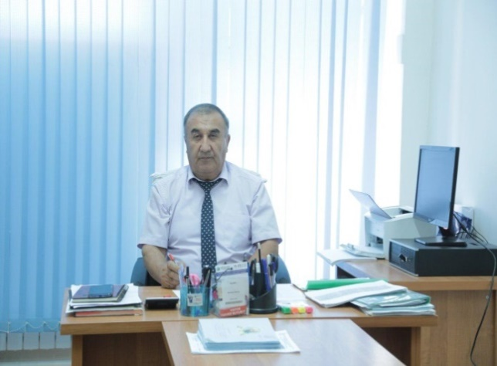

**Fakultet dekani** texhika fanlari doktori

professor Raxmonov Xayridin Kodirovich

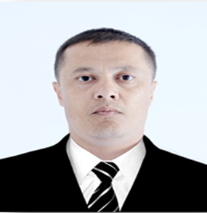

Шодиев Ғолиб Шодмонович 1983 йилнинг 11 декабрь куни Бухоро вилояти Ромитан туманида зиёли оилада туғилган, олий маълумотли, Бухоро озиқ-овқат ва енгил саноат технологиялари институти бакалавриат босқичини 2009 йилда тўқимачилик маҳсулотлари технологияси таълим йўналиши, магистуратура босқичини тўқимачилик енгил саноат машиналари ва аппаратлари (магистр) йўналиши бўйича 2013 йилда тамомлаган.

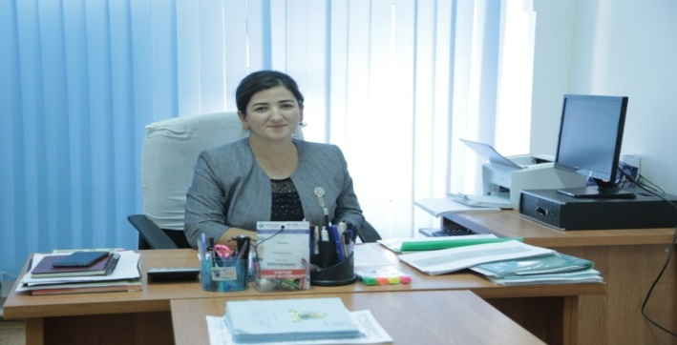

Samiyeva Shaxnoz Hikmatovna 20.06.1978-yil Buxoro shaxrida tug’ilgan. 1995-2001-yy. “Buxoro oziq-ovqat va yengil sanoat texnologiyasi” institute talabasi. «Yengil sanoat  mashina va jihozlari» kafedrasi BuxMTI tarkibida 2019 yil 10 iyuldagi Oliy va o’rta maxsus ta’lim vazirligi buyrug’iga asosan tashkil etildi. «Yengil sanoat  mashina va jihozlari» kafedrasi mudiri Samiyeva Shaxnoz Hikmatovna.

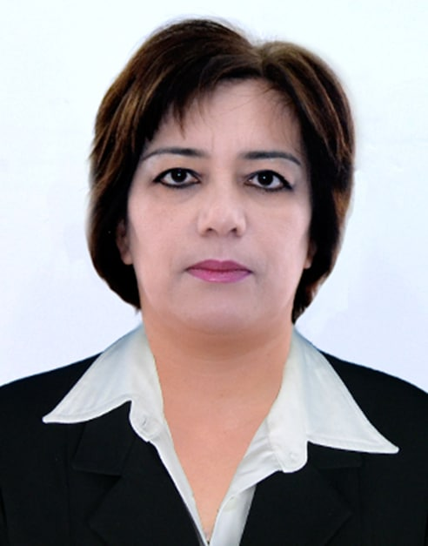

Тўхтаева Зебо Шарифовна 1971 йил 10 январда Бухоро шаҳрида туғилган.

1993 йил, Бухоро озиқ-овқат ва енгил саноат технологияси институтини имтиёзли тамомлаган.

2012 йилда 13.00.08 – Касб-ҳунар таълими назарияси ва методикаси ихтисослиги бўйича номзодлик диссертациясини ҳимоя қилган, 2018 йилда шу ихтисослик бўйича доцент илмий унвонини олган.

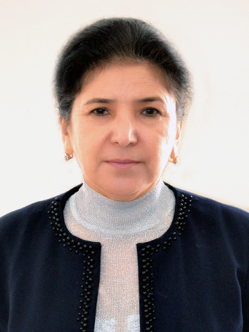

Пулатова Сабохат Усмоновна 29 июн 1958 йил. 1975 йилда Бухоро шахридаги 18-сонли мактабни битириб, Бухоро озиқ-овқат ва енгил саноат технология институтига ўқишга кирган ва 1981 йилда “Табийи ва кимёвий толаларни йигириш” мутахассилигини битирган.